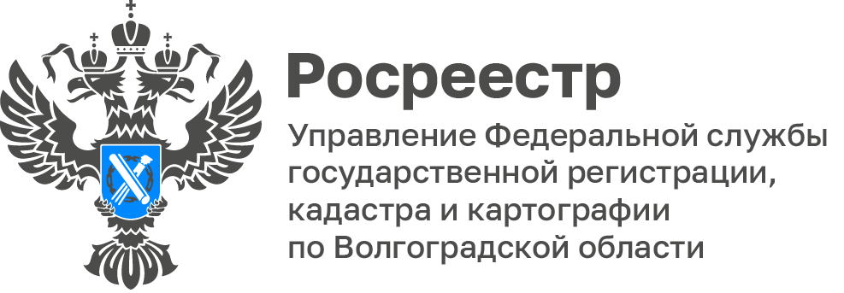

Волгоградский Росреестр ответил на вопросы на тему закона о выявлении правообладателей ранее учтённых объектов недвижимости

Информируем о проводимых органами местного самоуправления Волгоградской области совместно с комитетом по управлению государственным имуществом Волгоградской области, осуществляющим функции координации и контроля, при непосредственном участии Управления Росреестра по Волгоградской области мероприятиях по реализации положений Федерального закона от 30.12.2020 № 518-ФЗ «О внесении изменений в отдельные законодательные акты Российской Федерации» (Закон № 518-ФЗ) более известного, как закона о выявлении правообладателей ранее учтённых объектов недвижимости.

В чем суть принятого закона?
В первую очередь, закон призван обеспечить механизм выявления и при определенных обстоятельствах юридического оформления прав на ранее учтённые объекты недвижимости, которые возникли до дня вступления в силу Федерального закона от 21 июля 1997 года № 122-ФЗ «О государственной регистрации прав на недвижимое имущество и сделок с ним» и которые признаются юридически действительными при отсутствии их государственной регистрации в ЕГРН.

Какие механизмы реализации закона?
Выявляя правообладателей ранее учтённых объектов недвижимости на основе анализа сведений находящихся в архивах, направления необходимых запросов в другие ведомства и учреждения, органы местного самоуправления информируют их об этом и самостоятельно направляют в орган регистрации прав, при отсутствии возражений, заявление о внесении в ЕГРН сведений о правообладателе и самом объекте, а в случае выявления прекративших существование зданий и сооружений, осуществляют подачу заявлений о снятии с государственного кадастрового учета таких объектов, на основании подготовленного акта осмотра таких объектов без привлечения кадастрового инженера и проведения кадастровых работ.

Как реализуется и какие достигнуты результаты проводимых работ на территории Волгоградской области?
Управление Росреестра по Волгоградской области периодически направляет в комитет по управлению государственным имуществом Волгоградской области актуализированные перечни объектов недвижимости с отсутствующими в ЕГРН сведениями о государственной регистрации прав. Органы местного самоуправления региона после проведения анализа полученных сведений, на основе алгоритма действий, прописанного в статье 69.1 Федерального закона от 13.07.2015 № 218-ФЗ «О государственной регистрации недвижимости» а также рекомендаций разработанных и предложенных для реализации Росреестром, осуществляют проведение вышеуказанных мероприятий.

С момента принятия и вступления в действие Закона № 518-ФЗ по настоящее время уже внесены в ЕГРН сведения о государственной регистрации прав в отношении 17448 объектов недвижимости на территории Волгоградской области.

Что может сделать сам правообладатель ранее учтённых объектов недвижимости в рамках реализации Закона № 518-ФЗ и почему это необходимо сделать?
Без надлежащего оформления прав, без внесения актуальных сведений в ЕГРН, правообладатель ранее учтенного объекта недвижимости не сможет его продать, подарить или передать по наследству, обеспечить согласование с правообладателями земельных участков местоположения границ смежных земельных участков, избежать возникновения земельных споров и многих иных проблемных вопросов.

В этой связи, правообладатель ранее учтенного объекта недвижимости может самостоятельно и бесплатно обратиться в ближайший офис МФЦ. Из документов потребуется документ, удостоверяющий личность, правоустанавливающий документ, содержащий отметку о ранее возникшем праве и заявление о государственной регистрации ранее возникшего права владельца объекта недвижимости.

«Запись о праве на ранее учтенный объект недвижимости является гарантией защиты прав и имущественных интересов, дополнительной мерой, которая убережет от мошеннических действий с имуществом», - отметила Елена Алтухова, начальник отдела организации кадастровой оценки и приватизации комитета по управлению государственным имуществом Волгоградской области.

С уважением,
Балановский Ян Олегович,
Пресс-секретарь Управления Росреестра по Волгоградской области
Mob: +7(987) 378-56-60
E-mail: balanovsky.y@r34.rosreestr.ru

